Приложение №2
к Договору безвозмездного оказания услуг
от «___» _______________ 2025 г. № ____
Сведения о поступивших в приют для животных
животных без владельцев и животных, от права собственности на которых владельцы отказались,
в информационно-телекоммуникационной сети «Интернет»

Фото | Дата отлова | Населенный пункт и адрес отлова | Вид,  пол,  порода | Прибли-зительный возраст | Окрас, характерис-тика волосяного покрова | Наличие ошейника (шлейки), одежды, клетки, переноски, иного транспор-тировоч-ного устройства | Особые отметины и приметы | Наличие / отсутст-вие стерили-зации / кастра-ции | Физическое состояние животного, особенности походки, передвижения, в том числе вследствие травм | Присвоенный идентификационный номер при маркировании  и чипировании | Дата и причина выбытия животного из приюта
1 | 2 | 3 | 4 | 5 | 6 | 7 | 8 | 9 | 10 | 11 | 12
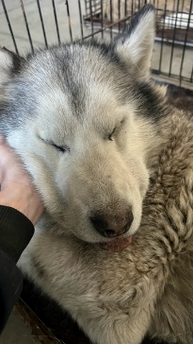 | 27.03.2025г. | Челябинский ГО, Капитанская, 10А | Собака,  сука,  б\п | 7л | Серо-белый | Нет | Вес 36 кг; высота в холке 45 см | Нет | Удовлетворительное | Бирка № нет  Чип 900233000489397  Дело №155  Карточка учета № 1 | 28.03.2025 ПВ
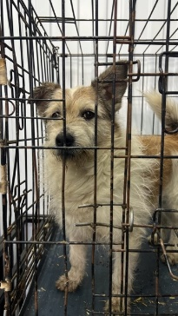 | 27.03.2025г. | Челябинский ГО, п.Сосновка, ул.Комунны, 2Б | Собака,  кобель,  б\п | 5л | Рыже-белый | Нет | Вес 8 кг; высота в холке 38 см | Нет | Удовлетворительное | Бирка № RU110685014  Чип 900233000489408  Дело №155  Карточка учета № 2 | 01.04.2025 ПВ
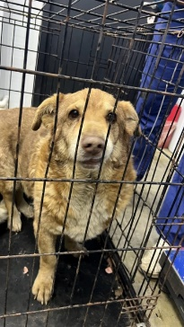 | 27.03.2025г. | Челябинский ГО, п.Федоровка, ул.Зерновая, д.2 | Собака,  кобель,  б\п | 7л | Рыжий | Нет | Вес 11 кг; высота в холке 39 см | Нет | Удовлетворительное | Бирка № RU16ab9a850  Чип 900233000489399  Дело №155  Карточка учета №3 | 14.04.2025 АС
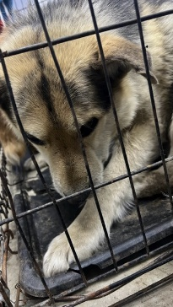 | 27.03.2025г. | Челябинский ГО, СНТ Рассвет | Собака,  кобель,  б\п | 2г | Рыжий | Нет | Вес 35 кг; высота в холке 45 см | Нет | Удовлетворительное | Бирка № RU118409b52  Чип 900233000489398  Дело №155  Карточка учета №4
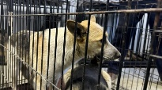 | 27.03.2025г. | Челябинский ГО, Капитанская, 10А | Собака,  сука,  б\п | 3г | триколор | Нет | Вес 23 кг; высота в холке 40 см | Нет | Удовлетворительное | Бирка № RU1bbb28959  Чип 900233000489377  Дело №155  Карточка учета № 5

